

|  |  |  |  |
| --- | --- | --- | --- |
| **客户姓名** |  | **订单编号** |  |
| **项目启动日期** |  | **项目完成日期** |  |
| **报告撰写人** |  | **报告复核人** |  |
| **报告授权人** |  | **报告生效日期** |  |

**检测结题报告**

**流式周期实验**

尊敬的客户：

您好！

**成都奥创生物科技有限公司**是联合多家高校、科研院所发起，由一批基础生物学、生物医药、临床医学领域杰出的科学家带队组成。主营业务包括整体课题项目服务实验（分子、蛋白、细胞、动物、病理等），全方位生物、医学研究技术服务和科研设计咨询、生物医药企业CRO外包服务等。

**成都奥创生物**联合多位来自于了中山大学、四川农业大学、华中农业大学、四川大学、中科院等著名高校以及研究机构的专家学者担任企业顾问，其中专业覆盖肿瘤学、蛋白免疫学、分子生物学、细胞生物学、形态学等诸多领域，并与国内相关领域的专家以项目合作的方式联合开展转化医学研究，组成了一个优势交叉互补、高度专业的科研团队，负责研发课题的具体实施和推进，确保各项目的高效与质量。致力于实验科研平台互联，资源共享。借助此平台为广大科研院校，生物医药企业及个人提供分子、蛋白、细胞、病理等研究技术服务。

1. **整体项目平台**

能为广大客户提供从课题咨询，课题设计，项目实施到论文撰写，润色，发表等一站 式整体课题外包服务，强大的科研团队，全面的技术平台和完善的管理体系，让您的课题进展更加高效。

1. **核酸研究平台**

服务项目：核酸抽提，常规PCR，荧光定量PCR，微滴式数字PCR，载体构建，甲基化检测等。

1. **蛋白与免疫平台**

服务项目：Western blot，COIP,无标记分子互作检测，ELISA，多因子蛋白悬液芯片检测，蛋白表达纯化，蛋白质谱等。

1. **细胞研究平台**

服务项目：细胞周期，细胞凋亡，细胞增殖，CBA多因子检测，细胞共培养及趋化，细胞迁移及侵袭，细胞粘附检测，流式细胞检测，稳转细胞系构建，细胞单克隆形成检测，双荧光素酶检测，显微拍照检测等。

1. **病毒包装平台**

服务项目：慢病毒包装，逆转录病毒包装，腺病毒包装，腺相关病毒包装等。

1. **病理染色**

服务项目：各类切片及染色服务，免疫荧光，免疫组化,TUNEL，原位杂交染色,组织芯片，全景扫描等。

1. **动物模型平台：**

服务项目：常见疾病动物模型及肿瘤模型构建，动物饲养，取材，手术。

**我们的服务承诺：** █ 唯一 █ 真实 █ 专业 █ 效率

欢迎科研院所、医院、生物医药企业的广大用户来我公司进行科研项目订制，我们将为您提供专业高效的一站式科研服务。

## 声明

为保证独立、客观、公正地从事检验检测工作，提高服务质量。现以奥创生物名义，向社会各界和客户作如下声明，并接受有关单位和客户的监督。

1、遵守国家的各项法律、法规、政策，严格执行有关标准，规范及细则等技术文件开展检测工作，以诚实、公正的态度确保检测工作质量，并对检测结果负责。

2、公司具有固定的工作和检验检测场所，拥有与开展的检测工作相匹配的专业技术、管理人员，拥有相关检测所需的设备设施。

3、承诺对客户的技术、资料、数据和其他商业机密严格保密，切实维护客户的权益，绝不利用客户的技术和资料从事技术开发和技术服务。

4、承诺对所有委托方一视同仁，提供相同的优质、高效服务，保证检测数据和结果的真实、客观、准确。

5、承诺出具的检验检测数据、结果独立于所涉及的利益相关方，不受任何可能干扰其技术判断因素的影响，确保检验检测数据、结果的真实、客观、准确。

以上声明，本公司全体人员必须严格遵守。

成都奥创生物科技有限公司

**目录**

声明 4

一、实验仪器 6

二、试剂与耗材 6

三、实验步骤 7

（一）样本前处理 7

1、 组织 7

2、全血 7

3、细胞 7

（二）细胞染色 8

四、实验结果 8

# 一、实验仪器

|  |  |  |
| --- | --- | --- |
| **实验仪器** | **品牌** | **货号** |
| 二氧化碳培养箱 | LABGIC | COI-80 |
| 流式细胞仪 | 层浪 | FongCy C2080 |
| 净化工作台 | 尚光 | 1FD |
| 高速微量冷冻离心机 | SciloEGX | CF1524R |
| 高速大容量冷冻离心机 | LABGIC | L-CM-4019 |
| 涡旋混合器 | 塞维尔 | MV-100 |
| 手动移液枪 | Thermo | 4640060 |

# 试剂与耗材

|  |  |  |
| --- | --- | --- |
| **试剂名称** | **品牌** | **货号** |
| 周期检测试剂盒 | Elabscience | E-CK-A351 |
| 磷酸盐缓冲液（PBS） | Biosharp | BL316A |
| 血球计数板 | Marienfeld | 650030 |
| 70um白色细胞滤网 | Biosharp | BS-70-XBS |
| 胶头滴管 | Biosharp | BS-XG-03L |
| 5ml医用注射器带针 | 赣发 | 20230619 |
| 胰蛋白酶（Trypsin） | Biosharp | BL526A |
| 红细胞裂解液 | solarbio | R1010 |
| 离心管 | LABSELECT | CT-012-15A |

# 三、实验步骤

## 样本前处理

### 组织

**（脾脏组织）**

1、将组织放在滤网中，研磨组织同时加PBS，直到组织全部研磨完毕。

2、将研磨的50 mL离心管中的组织悬液4℃ 离心5 min。

3、弃上清，向沉淀加入3 mL红细胞裂解液并吹打重悬沉淀，裂解沉淀1 min。

4、向红细胞裂解液重悬的沉淀加30 mL PBS，混匀，终止裂红，4℃离心5 min

5、弃上清，1 mL PBS重悬，取10 μL细胞悬液测浓度。

**（其他组织）**

1、如肺脏、肝脏、和肿瘤组织内含有较多的结缔组织，研磨无法得到理想单细胞悬液，因此需要在培养皿中，将脏器剪后加入IV型胶原酶（500μg/ml）脱氧核糖核酸酶I（0.3mg/ml）3-5ml，转移至15ml离心管，尽量剪碎以增加组织与酶的接触面积，在37℃水浴下消化，间隔20-30分钟摇晃一次。肺脏较韧，通常消化2-3h；

2、取70 μm滤网放在50 mL离心管上，用预冷PBS润洗滤网；

3、组织消化完成后，可肉眼看出组织碎片缩小，取出消化后的悬液与剩余组织碎片，转移至滤网中，用注射剂活塞按一个方向研磨组织同时加PBS，直到组织全部研磨完毕，研磨完成后用PBS冲洗滤网；

4、将研磨到50 mL离心管中的组织悬液4℃ 300 g 离心5 min；

5、弃上清，若有明显的红细胞沉淀则加红细胞裂解液，向沉淀加入3mL红细胞裂解液并吹打重悬沉淀，裂解沉淀1 min。

6、向红细胞裂解液重悬的沉淀加30 mL PBS，混匀，终止裂红，4℃ 400 g 离心5 min

7、弃上清，1 mL PBS重悬，取10 μL细胞悬液测浓度，保证所有样本的体积浓度在1*105-1*106个/ml。

### 2、全血

1、取100μL抗凝血，4℃，离心5min，离心弃上清。加入1 ml红细胞裂解液，轻轻吹打混匀，裂解1 min。

2、4℃，离心5 min，弃红色上清。预冷PBS重悬细胞，4℃，离心2 min。再次加入1 ml红细胞裂解液，混匀，裂解1 min。4℃，5 min，弃红色上清。

3、1 mL预冷PBS重悬细胞，4℃，离心2 min。

4、500 μL预冷的PBS重悬细胞，取10 μL细胞悬液测浓度。

### 细胞

贴壁细胞

1、去掉孔板中的培养基，加入 PBS清洗细胞5 min后，去掉PBS。

2、向孔板加入500 μL不含EDTA的胰酶，将孔板置于37℃消化细胞。

3、吹下贴壁的细胞，将细胞悬液转至离心管中，1200 rpm离心5 min。

去掉上清， PBS重悬沉淀即为单细胞悬液

悬浮细胞

1、吹打混匀孔板中的细胞，转移至离心管中，1200 rpm离心5 min。

2、去掉上清，用PBS重悬沉淀即为单细胞悬液，取10 μL细胞悬液测浓度。

度。

## （二）细胞染色

**下面的染色步骤均针对上述试剂，若更换其他试剂厂商或货号，请参考该试剂说明书**

1、按实验方案对细胞进行处理后，收集约 5×105 细胞。

2、300×g 离心 5 min，弃上清。

3、加入PBS 洗涤，300×g 离心 5 min，弃上清。 0.3 mL 的 PBS 重悬细胞后加入 1.2 mL 的-20°C 无水乙醇，充分混匀后置于-20°C 冰箱中过夜。

4、 300×g 离心 5 min，弃上清，加入 1 mL 的 PBS 重悬细胞，室温放置 15 min后 离心 5 min，弃上清，加入 100 μL 的 RNase A Reagent 并充分悬浮细胞，37°C 水浴 30 min。

5、 加入 400 μL 的 PI Reagent (50μg/mL)并充分混匀，2-8°C 避光孵育 30 min。

6、 孵育结束后，离心 5 min，弃上清，加入1ml的PBS重悬细胞，离心 5 min，弃上清，加入200ul上样缓冲液立即上机检测。

# 四、实验结果

**结果分析举例**

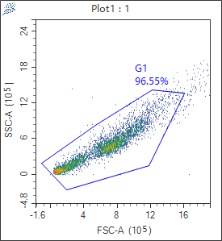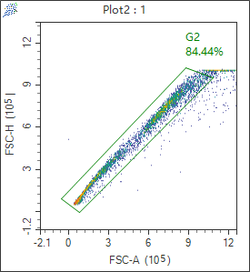

图二

图一

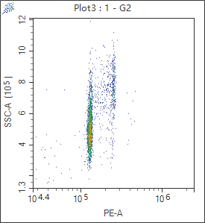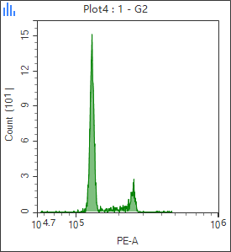

周三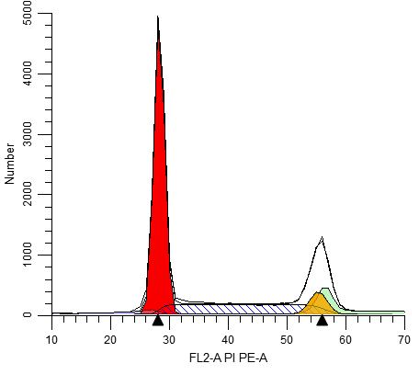

图四

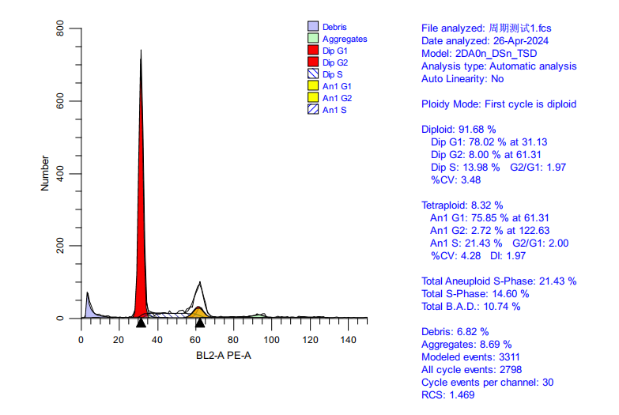

图五

图1：利用散点图（X:FSC-A;Y:SSC-A）画门圈出要研究细胞；

图2：利用散点图（X:FSC-A;Y:FSC-H）排除粘连细胞；

图3 ：利用散点图（X:PE-A;Y:SSC-A）得出PE通道内细胞；

图4 ：利用直方图（X:PE-A;Y:Count）得出PE通道内细胞；

图5 ：利用modfit对选中的细胞进行周期分析得出：G0/G1(%)期的细胞量为74.53%；S(%)期的细胞量为12.41%，G2/M期的细胞量为13.06%

各期含义：

G0期：静止期，有丝分裂完成后，脱离细胞周期暂时停止分裂的一个阶段，核内DNA含量保持二倍体；

G1期：DNA合成前期，从有丝分裂到DNA复制前的一段时期，此期主要合成RNA和核糖体，核内DNA含量保持二倍体；

S期： DNA合成期，在此期，合成DNA及组蛋白，核内DNA含量介于G1期与G2期之间；

G2期：DNA合成后期，是有丝分裂的准备期，合成RNA及蛋白质，DNA合成终止，核内DNA含量为四倍体；

M期：细胞分裂期，DNA含量为四倍体；

从DNA含量上，G0期与G1期无法区分，G2期与M期亦无法区分。